МІНІСТЕРСТВО ОСВІТИ І НАУКИ УКРАЇНИ

СУМСЬКИЙ ДЕРЖАВНИЙ УНІВЕРСИТЕТ

КАФЕДРА ІНФОРМАЦІЙНИХ ТЕХНОЛОГІЙ

**ЗВІТ З ЛАБОРАТОРНОЇ РОБОТИ №11**

з дисципліни «Програмування мовою Python»

Виконав студент групи ІН-11/2 Штогрін В.О.

Перевірила Парфененко Ю.В.

Варіант 6

Суми 2022

**Завдання 1**

1. **Постановка задачі**

Перетворіть словник, створений у лабораторній роботі №6, на датафрейм, у разі необхідості доповніть словник даними, виведіть його на екран. Виконайте агрегацію та групування даних із заданої предметної області.

1. **Текст програми**

| import pandas as pd  students = pd.DataFrame({"names":["Громовий Олександр", "Громовий Олександр", "Громовий Олександр","Ткаченко Ростислав", "Ткаченко Ростислав", "Ткаченко Ростислав", "Кириченко Максим", "Кириченко Максим", "Кириченко Максим", "Самойленко Оксана", "Самойленко Оксана", "Самойленко Оксана", "Олексієнко Наталья", "Олексієнко Наталья", "Олексієнко Наталья", "Степаненко Дмитро", "Степаненко Дмитро", "Степаненко Дмитро", "Денисенко Влад", "Денисенко Влад", "Денисенко Влад", "Авраменко Максим", "Авраменко Максим", "Авраменко Максим", "Максименко Тарас", "Максименко Тарас", "Максименко Тарас", "Прокопенко Матвій", "Прокопенко Матвій", "Прокопенко Матвій"],"adress":["вул. СКД 45", "вул. СКД 45", "вул. СКД 45", "вул. Троїцька 142", "вул. Троїцька 142", "вул. Троїцька 142", "вул. Новомістенська 38", "вул. Новомістенська 38", "вул. Новомістенська 38", "вул. Героїв Крут 42", "вул. Героїв Крут 42", "вул. Героїв Крут 42", "вул. Хіммістечко 342", "вул. Хіммістечко 342", "вул. Хіммістечко 342", "проспект Михайла Лушпи 75", "проспект Михайла Лушпи 75", "проспект Михайла Лушпи 75", "вул. Металургів 97", "вул. Металургів 97", "вул. Металургів 97", "проспект Шевченко 311", "проспект Шевченко 311", "проспект Шевченко 311", "вул. Першотравнева 102", "вул. Першотравнева 102", "вул. Першотравнева 102", "вул. Леваневського 25", "вул. Леваневського 25", "вул. Леваневського 25"],"school":["7", "7", "7", "10", "10", "10", "13", "13", "13", "9", "9", "9", "17", "17", "17", "29", "29", "29", "29","29", "29", "7", "7", "7", "3", "3", "3", "18", "18", "18"],"ZNO":[170, 190, 178, 170, 189, 181, 191, 176, 200, 176, 176, 180, 188, 190, 182, 187, 187, 196, 190, 195, 189, 181, 191, 176, 176, 200, 176, 180, 188, 190]})  print(students)  print("Сума оцінок ЗНО")  students_sum = students.groupby('names')["ZNO"].sum()  print(students_sum)  print("Середній бал оцінки ЗНО")  students_mean = students.groupby('names')["ZNO"].mean()  print(students_mean) |
| --- |

1. **Приклад роботи програми**

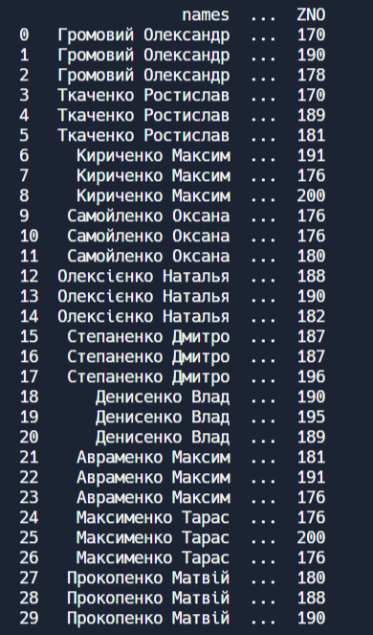

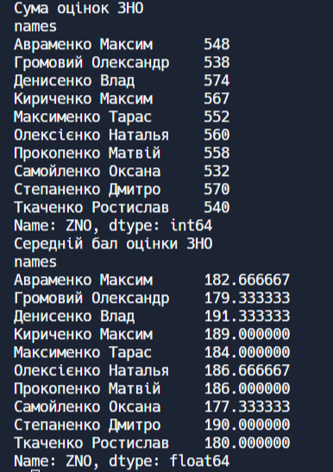

**Завдання 2**

1. **Постановка задачі**

Створіть датафрейм з даними використання велодоріжок за рік, заданий варіантом. CSV файл завантажте на сторінці <http://donnees.ville.montreal.qc.ca/dataset/velos-comptage>

Варіант 6

2011 рік Визначте, який місяць найбільш популярний у велосипедистів. Збережіть у новий датафрейм дані про одну з велодоріжок. Побудуйте діаграму кількості велосипедистів на доріжці кожного місяця року. Визначте, в який день тижня кількість велосипедистів була найбільша восени.

1. **Текст програми**

| import matplotlib.pyplot as plt  import numpy as np  import pandas as pd  cyclist_data = pd.read_csv('comptagevelo2011.csv', parse_dates=['Date'], dayfirst=True)  cyclist_data = cyclist_data.loc[:, ~cyclist_data.columns.str.contains('^Unnamed')]  monthly_data = cyclist_data.copy()  monthly_data["year_month"] = monthly_data["Date"].dt.to_period("M")  road_df = pd.DataFrame(cyclist_data[["Date", "Maisonneuve_1"]])  print("Новий датафрейм\n", road_df)  print('\n')  topMonth = pd.Series(pd.to_datetime(str(pd.DataFrame(mostPopularMonthDataFrame.groupby(["year_month"])["sum_stats"].sum()).sort_values("sum_stats", ascending=False).iloc[0].name))).dt.month_name()[0]  print("Найпопулярнішим місяцем серед велосипедистів є", topMonth)  autumn_df = cyclist_data[(cyclist_data['Date'].dt.month == 9) | (cyclist_data['Date'].dt.month == 10) | (cyclist_data['Date'].dt.month == 11)]  day_df = autumn_df.copy()  day_df['day_of_week'] = day_df['Date'].dt.day_name()  day_df = day_df.groupby('day_of_week').sum()  day_df['total'] = day_df.sum(axis=1)  least_popular_day = day_df['total'].idxmax()  print("День тижня з найбільшою загальною кількістю велосипедистів восени", least_popular_day_of_week)  road_df = cyclist_data.copy()  road_df["year_month"] = road_df["Date"].dt.to_period("M")  road_df = road_df[["year_month", "Berri1"]].groupby(["year_month"])  road_df = pd.DataFrame(road_df["Berri1"].sum())  road_df.plot.bar(figsize=(10, 7))  cyclist_data["year_month"] = cyclist_data["Date"].dt.to_period("M")  cyclist_data = cyclist_data.set_index("Date")  cyclist_data.groupby(["year_month"]).sum().plot(figsize=(15, 8))  cyclist_2011_data = pd.read_csv('comptagevelo2011.csv', parse_dates=['Date'], dayfirst=True, index_col='Date')  cyclist_2011_data.plot(figsize=(15, 8))  plt.show() |
| --- |

1. **Приклад роботи програми**

